**НАЦІОНАЛЬНИЙ УНІВЕРСИТЕТ «ЛЬВІВСЬКА ПОЛІТЕХНІКА»**

**Кафедра Телекомунікації**

|  |  |  |
| --- | --- | --- |
|  | Робота № | 5 |
| Група | ТР-34 |
| Студент | Трач Р.В |
| Викладач | Бугиль Б.А. |

**Тема роботи:** Визначення максимального потоку.

**Мета роботи:** Навчитись знаходити максимальний потік між парою вузлів та визначати мінімальний переріз.

|  |  |  |
| --- | --- | --- |
| ***№ вар.*** | ***i*** | ***j*** |
| ***6*** | 3 | 6 |

**ХІД РОБОТИ**

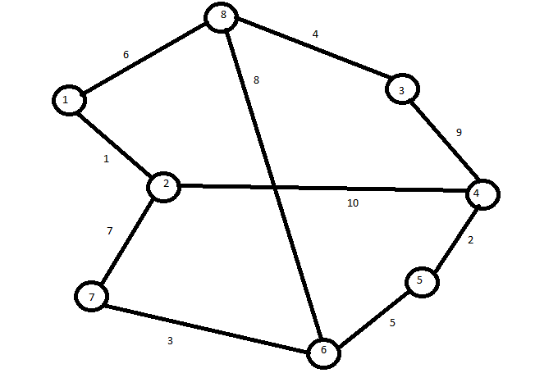

1. Для заданого графа G {8,10}, знайти шлях (*вказати послідовність ребер*) з максимальною пропускною здатністю (*вказати якою*) між вузлами 3та6.

Від вершини 3 до вершини 6 згідно алгоритму Флойда шлях з максимальною пропускною здатність і одночасно найкоротший це через вершини 3-8-6=12. Його пропускна здатність становитиме 4, як і ребро з мінімальним ваговим коефіцієнтом в цьому шляху

1. Визначити максимальний потік, який може бути переданий між вузлами 3та6

Максимальний потік, який може бути переданий між вузлами 3 та 6 становить 112(12+16+21+29+34)

3-8-6=12

3-4-5-6=16

3-4-2-7-6=29

3-8-1-2-7-6=21

3-4-2-1-8-6=34

1. Вказати ребра, які входять у мінімальний переріз.

У мінімальний переріз входять ребра 3-8 і 8-6, 3-4, 4-5 і 5-6.

1. Визначити максимальний потік, який може виходити з вузла 3. Визначити максимальний потік, який може входити у вузол 6.

Максимальний потік, який може виходити з вузла 3 становить 13(3-4=9 і 3-8=4 тоді 9+4=13)

Максимальний потік, який може входити у вузол 6становить 16(7-6=3 і 5-6=5 і 8-6=8 тоді 5+3+8=16)

1. Вважаючи, що між вузлами 3 та 6 передається максимальний потік, до яких вузлів можна здійснити передачу інформації з вузла 3. Визначити пропускну здатність даних маршрутів.

3-4=9пропускна здатність 9

3-4-5=11пропускна здатність 2

3-4-5-6=16пропускна здатність 2

3-4-5-6-7=19пропускна здатність 2

3-4-5-6-7-2=26пропускна здатність 2

3-4-5-6-7-2-1=27пропускна здатність 1

3-4-5-6-7-2-1-8=33пропускна здатність 1

3-8=4пропускна здатність 4

3-8-1=10пропускна здатність 4

3-8-1-2=11пропускна здатність 1

3-8-1-2-7=18пропускна здатність 1

3-8-1-2-7-6=21пропускна здатність 1

3-8-1-2-7-6-5=26пропускна здатність 1

3-8-1-2-7-6-5-4=28пропускна здатність 1

3-4-2=19пропускна здатність 9

3-4-2-1=20пропускна здатність 1

3-4-2-1-8=26пропускна здатність 1

3-4-2-7=26пропускна здатність 7

3-4-2-7-6=29пропускна здатність 3

3-4-2-7-6-5=34пропускна здатність 3

3-8-6=12пропускна здатність 4

3-8-6-5=17пропускна здатність 4

3-8-6-5-4=19пропускна здатність 2

3-8-6-7=15пропускна здатність 3

3-8-6-7-2=22пропускна здатність 3

3-8-6-7-2-1=23пропускна здатність 1

1. Вважаючи, що між вузлами 3 та 6 передається максимальний потік, які вузли можуть здійснити передачу інформації до вузла 6. Визначити пропускну здатність даних маршрутів.

5-6=5пропускна здатність 5

4-5-6=7пропускна здатність 2

3-4-5-6=16пропускна здатність 2

8-3-4-5-6=20пропускна здатність 2

1-8-3-4-5-6=26пропускна здатність 2

2-1-8-3-4-5-6=27пропускна здатність 1

7-2-1-8-3-4-5-6=37пропускна здатність 1

7-6=3пропускна здатність 3

2-7-6=10пропускна здатність 3

1-2-7-6=11пропускна здатність 1

8-1-2-7-6=17пропускна здатність 1

3-8-1-2-7-6=21пропускна здатність 1

4-3-8-1-2-7-6=30пропускна здатність 1

5-4-3-8-1-2-7-6=32пропускна здатність 1

8-6=8пропускна здатність 8

3-8-6=12пропускна здатність 4

4-3-8-6=21пропускна здатність 4

5-4-3-8-6=23пропускна здатність 2

1-8-6=14пропускна здатність 6

2-1-8-6=15пропускна здатність 1

7-2-1-8-6=22пропускна здатність 1

4-2-7-6=20пропускна здатність 3

3-4-2-7-6=29пропускна здатність 3

8-3-4-2-7-6=33пропускна здатність 3

1-8-3-4-2-7-6=39пропускна здатність 3

2-4-5-6=17пропускна здатність 2

1-2-4-5-6=18пропускна здатність 1

8-1-2-4-5-6=24пропускна здатність 1

3-8-1-2-4-5-6=28пропускна здатність 1

Висновок:На лабораторній роботі навчились визначати максимальний потік і користуватися алгоритмом Флойда.